
TRIBUNAL REGIONAL ELEITORAL DE RONDÔNIA
AV. PRESIDENTE DUTRA, 1889 - Bairro BAIXA DA UNIÃO - CEP 76805901 - Porto Velho - RO - www.tre-ro.jus.br
PROCESSO: 0002289-67.2025.6.22.8000
INTERESSADO: Seção de Execução Orçamentária e Financeira (SEOF)
ASSUNTO: Celebração de convênio entre o TRE-RO e a CAIXA ECONÔMICA FEDERAL (CEF) - Prestação de serviços bancários de processamento da folha de pagamento com créditos nas respectivas contas dos servidores ativos, inativos e pensionistas do Tribunal Regional Eleitoral de Rondônia que sejam correntistas da Caixa Econômica Federal - Regime da Lei nº 14.133/2021 - Instrução Normativa nº 3/2019.
Decisão Nº 44 / 2026 - PRES/DG/SAOFC/GABSAOFC

Vistos.

Trata-se de processo administrativo instaurado pela Seção de Execução Orçamentária e Financeira – SEOF (1435047), com a finalidade de formalizar convênio com a Caixa Econômica Federal – CEF, inscrita no CNPJ sob o nº 00.360.305/0001-04, destinado ao processamento dos créditos das folhas de pagamento dos servidores ativos, inativos e pensionistas deste Tribunal Regional Eleitoral de Rondônia (1435047).

I. RELATÓRIO
A instrução do feito foi conduzida pela SEOF e pela Secretaria de Administração, Orçamento, Finanças e Contabilidade – SAOFC, com a juntada das certidões de regularidade exigidas - Certidão de Atividades BACEN (1444636); Certidão CADIN (1444637); Certidão FGTS (1444638); Certidão SICAF (1444644); Certidão Trabalhista (1444646), do Plano de Trabalho ( 1446483), do Estatuto Social da CEF (1446501) e demais documentos pertinentes, tendo sido atendidas as providências determinadas no Despacho nº 2906/2025 - GABSAOFC (1444987), em conformidade com os arts. 53, §§ 4º e 5º, 184 e 184-A, da Lei nº 14.133/2021.
Na sequência, a Seção de Contratos – SECONT elaborou a minuta do instrumento (1476799), a qual foi submetida à Assessoria Jurídica da SAOFC – AJSAOFC, que emitiu o Parecer Jurídico nº 19/2026 – AJSAOFC (1479467), concluindo, de forma expressa, pela legalidade da celebração do convênio e pela conformidade da minuta, à luz da legislação de regência, notadamente a Lei nº 14.133/2021, bem como dos Decretos Federais nº 3.297/1999 e nº 8.690/2016, da Portaria MGI nº 7.142/2023, da Instrução Normativa TSE nº 05/2017 e da Instrução Normativa TRE-RO nº 3/2009.
Por seu turno, o Secretário da SAOFC manifestou-se favorável à celebração do convênio, considerando as orientações trazidas pela AJSAOFC por meio do Parecer Jurídico nº 19/2026 – AJSAOFC (1479467), posição esta que foi ratificada pela Diretoria-Geral, conforme a Manifestação nº 188/2026 (1483643).

II. FUNDAMENTAÇÃO
1. Da possibilidade jurídica à celebração do convênio: Na esteira do que preconiza o art. 7, § 3º da Lei nº 14.133, de 2021 e art. 48 da Instrução Normativa TRE-RO nº 04, de 2023, os documentos juntados ao processo da CAIXA ECONÔMICA FEDERAL - CEF, foram analisados pela AJSAOFC que concluiu pela harmonia destes com a legislação de regência, a saber: Decreto Federal nº 3.297, de 1999; Decreto Federal nº 8.690, de 2016, regulamentado pela Portaria MGI nº 7.142, de 2023, Instrução Normativa TSE nº 05, de 2017 e, ainda, em harmonia com as regras da Lei nº 14.133, de 2021 e de acordo com os requisitos específicos listados pelo item 37 do Parecer Jurídico nº 68, de 16/05/2025 (1357218).
Destaca-se ainda que, embora se trate de um "convênio", não haverá transferências de recursos do TRE-RO (União) para e entidade "conveniada", motivo pelo qual não é exigida a demonstração da fonte dos recursos orçamentários, na medida em que o convênio firmado não acarretará quaisquer custos ao Tribunal.
2. Da análise da minuta do convênio: Com a finalidade de registrar a celebração do convênio, a SECONT trouxe ao processo a minuta do ajuste juntada ao evento nº 1479805, que foi analisa em seus aspectos formais e tida como legalmente adequada pela Assessoria Jurídica da SAOFC (1479467), em consonância com o que preconiza o art. § 4º do art. 53 da Lei nº 14.133/2021.
Diante de tudo que consta nos autos, a celebração do convênio pode ser encaminhada.

III. DISPOSITIVO
Ante o exposto, acolho a Manifestação nº 97/2026 - GABSAOFC (1480253), e a Manifestação nº 188/2026/GABDG (1483643), para DECIDIR pelo(a):
a) celebração do convênio entre este Tribunal Regional Eleitoral de Rondônia e a Caixa Econômica Federal, nos termos da minuta final constante do evento nº 1479805, em conformidade dos documentos com a legislação de regência, a saber: Decreto Federal nº 3.297, de 1999; Decreto Federal nº 8.690, de 2016, regulamentado pela Portaria MGI nº 7.142, de 2023, Instrução Normativa TSE nº 05, de 2017, Instrução Normativa TRE-RO nº 3, de 2009, e, ainda, com as regras da Lei nº 14.133, de 2021;
b) expedição de alerta à COTEP, para que observe a orientação constante no item 24, I, "ii" do Parecer Jurídico nº 19/2026 – AJSAOFC (1479467), quanto à necessidade de, previamente à assinatura do convênio, realizar nova consulta ao CADIN, em atenção ao art. 6º-A da Lei nº 10.522/2002, a fim de verificar a manutenção da regularidade da instituição conveniada;
c) publicação do extrato do convênio, em conjunto com o ato autorizativo e demais documentos necessários, no Diário Eletrônico da Justiça Eleitoral de Rondônia - DJE, em respeito ao princípio da publicidade, bem como publicação no sítio eletrônico oficial do TRE-RO, em observância com o art. 91, caput, da Lei nº 14.133, de 2021, e ao art. 8º, §2º, da Lei nº 12.527, de 2011, c/c art. 7º, §3º, inciso V, do Decreto nº 7.724, de 2012, por fim a inserção dos dados contratuais pertinentes no Contratos.gov.br, o qual automaticamente os divulgará no Portal Nacional de Contratações Públicas (PNCP), em consonância com o art. 94 da Lei nº 14.133/2021; e
d) ciência e adoção, pelas unidades demandantes, da orientação institucional quanto à manifestação prévia sobre o conteúdo material de convênios, especialmente aqueles celebrados com instituições financeiras.
Providencie-se o necessário.
Cumpra-se.

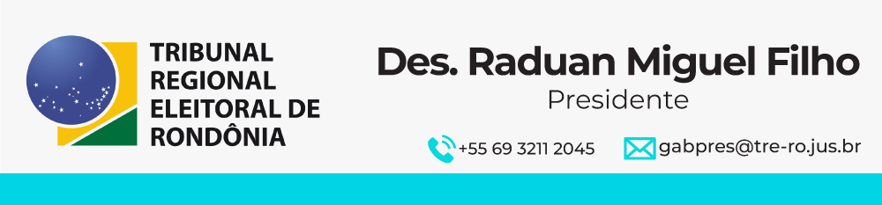

0002289-67.2025.6.22.8000 | 1486600v7

